ОБРАЗЕЦ
оформления пояснительной записки
по геоакустическим работам

Пояснительная записка по геоакустическим работам
в прибрежной экспедиции МИС «Норд-3»
15 сентября 2020 г., 24-25 сентября 2020 г.

1. Правовое обоснование научной деятельности:
Разрешение Минобрнауки России на проведение морских научных исследований во внутренних морских водах, в территориальном море, в исключительной экономической зоне и на континентальном шельфе Российской Федерации № ДН-09-24/10 от 30 декабря 2019 г.

2. Организация, проводившая научные экспедиции:
Федеральное государственное бюджетное учреждение науки Институт океанологии им. П.П. Ширшова Российской академии наук (ИО РАН)
Адрес: 117997, г. Москва, Нахимовский проспект, 36
Телефон: (495) 124-61-49
Телефакс: (495) 124-59-83
E-mail: fleet@ocean.ru

3. Судно, на котором проводились исследования.
МИС "Норд-3" Института океанологии им. П.П. Ширшова РАН.

4. Основные задачи геоакустических работ, район исследований.
- батиметрическая съемка и геоакустическое профилирование донных осадков однолучевым эхолотом для геоморфологического описания рельефа дна;
- отбор проб поверхностных донных осадков для литологического картографирования.
Район исследования: территориальные воды Российской Федерации, юго-восточная часть Балтийского моря в районе м. Таран (Рисунок 1, Таблица 1). Схема работ представлена на Рисунке 1. Координаты геоакустических профилей приведены в журнале работ (Таблица 2).

Таблица 1 – Географические координаты района исследований
№ | Географическая широта  (в градусах, минутах и долях минут), с.ш. | Географическая долгота  (в градусах, минутах и долях минут), в.д.
Балтийское море
1 | 54 27,5 | 19 39,0
2 | 54 40,0 | 19 19,0
3 | 54 49,0 | 19 21,0
4 | 55 21,0 | 19 19,0
5 | 55 53,0 | 18 57,0
6 | 55 56,5 | 19 02,5
7 | 55 16,0 | 20 56,0
и береговая линия

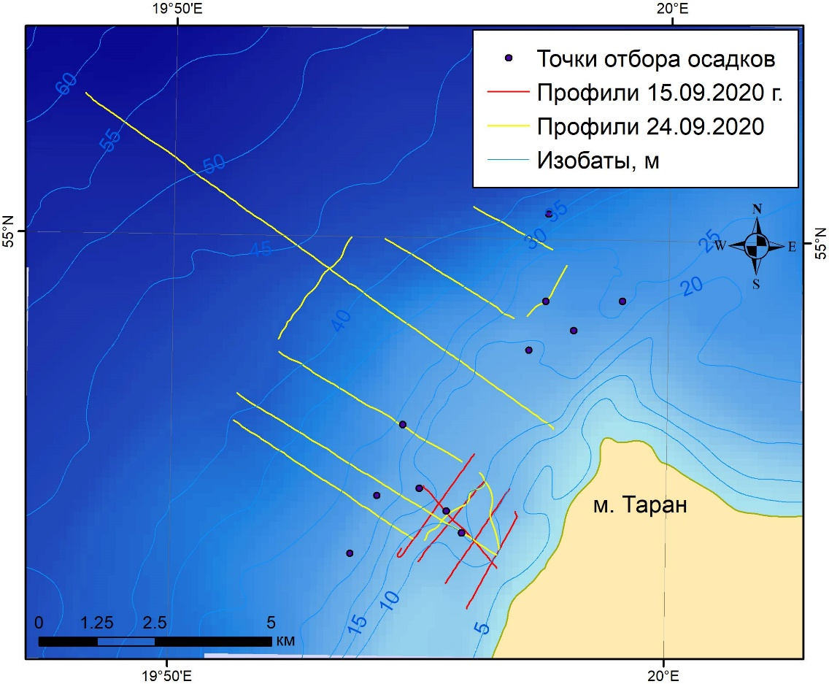
Рисунок 1 – Схема работ в прибрежной экспедиции МИС «Норд-3» в Балтийском море.

Таблица 2 – Журнал геоакустических работ 15 и 24 сентября 2020 г.
Дата, UTC | Время, UTC | С.Ш. | В.Д. | № файла | Примечания
15.09.2020 | 11:10 | 54.952282 | 19.918451 | L0037 | Галс 5
15.09.2020 | 11:23 | 54.936543 | 19.943395 | L0037 | конец галса 5
15.09.2020 | 11:31 | 54.92875 | 19.933775 | L0038 | Галс 1
15.09.2020 | 11:43 | 54.947152 | 19.949486 | L0038 | конец галса
15.09.2020 | 11:45 |  |  |  | ввели значение заглубления (1м) антенны в программу EA400
15.09.2020 | 11:47 |  |  |  | ввели значение оффсета датчика качки в Hypack
15.09.2020 | 11:55 | 54.951837 | 19.947533 | L0039 | Галс 3
15.09.2020 | 12:09 | 54.932972 | 19.925086 | L0039 | конец галса 3
15.09.2020 | 12:13 | 54.937138 | 19.916894 | L0040 | Галс 2
15.09.2020 | 12:24 | 54.954012 | 19.939645 | L0040 | конец галса 2
15.09.2020 | 12:29 | 54.958278 | 19.935345 | L0041 | Галс 4
15.09.2020 | 12:44 | 54.938209 | 19.910628 | L0041 | конец галса 4
24.09.2020 | 13:13 | 55.02550583 | 19.80643778 | L0062 | Начало галса 1
24.09.2020 | 13:19 | 55.01928806 | 19.82215889 | L0062 | включен датчик качки в EA400
24.09.2020 | 14:17 | 54.9632575 | 19.96050639 | L0062 | конец галса 1
24.09.2020 | 14:28 | 54.95224167 | 19.9381225 | L0063 | Попутная запись на переходе (начало)
24.09.2020 | 14:37 | 54.94281417 | 19.91991556 | L0063 | Конец попутной записи
24.09.2020 | 14:39 | 54.94145083 | 19.91725778 | L0064 | Начало галса 2
24.09.2020 | 15:04 | 54.96449194 | 19.85310778 | L0064 | конец галса 2
24.09.2020 | 15:08 | 54.96916722 | 19.85646 | L0065 | Начало галса 3
24.09.2020 | 15:43 | 54.93884889 | 19.94470083 | L0065 | конец галса 3
24.09.2020 | 15:43 | 54.94017 | 19.94406139 | L0066 | попутная запись перехода к галсу 4
24.09.2020 | 15:53 | 54.95542306 | 19.93481028 | L0066 | Конец попутной записи
24.09.2020 | 15:54 | 54.95633611 | 19.93222833 | L0067 | начало галса 4
24.09.2020 | 16:18 | 54.97794833 | 19.868115 | L0067 | конец галса 4
24.09.2020 | 16:19 | 54.97925417 | 19.86857028 | L0068 | попутная запись перехода к галсу 5
24.09.2020 | 16:34 | 55.00041167 | 19.89427056 | L0068 | Конец попутной записи
24.09.2020 | 16:39 | 54.99947889 | 19.90560194 | L0069 | начало галса 5
24.09.2020 | 16:56 | 54.98418972 | 19.9507475 | L0069 | конец галса 5
24.09.2020 | 16:57 | 54.98557361 | 19.95358778 | L0070 | попутная запись перехода к галсу 6
24.09.2020 | 17:04 | 54.99590361 | 19.9659275 | L0070 | Конец попутной записи. Ошибка записи файла в EA400 при отключении записи (Filewrite error. Handler is invalid)
24.09.2020 | 17:07 | 54.99850806 | 19.95867056 | L0071 | начало галса 6
24.09.2020 | 17:18 | 55.00689556 | 19.93165722 | L0071 | конец галса 6. Ошибка записи файла в EA400 при отключении записи. (Filewrite error. Handler is invalid)

5. Методы и средства измерения.
В состав работ входили:
- геоакустические исследования на профилях и переходах;
- работа на станциях.
Однолучевая эхолотная съемка выполнялась по запланированным галсам с использованием однолучевого двухчастотного (38 и 200 кГц) эхолота Simrad EA400SP (принадлежность АО ИО РАН) (Рисунок 2). Инструментальная точность измерения глубины на частоте 200 кГц составляет 1 см, на частоте 38 кГц – 5см. Излучаемая мощность (регулируемая): 100Вт – 1кВт. На частоте 38 кГц эхолот также использовался как акустический профилограф. Излучатель эхолота был заглублен на 1 м, поправка была введена в управляющую программу (консоль) эхолота. Съемка выполнялась по ходу судна на скорости 3-4 узла. Измерение глубин выполнялось относительно текущего уровня моря. Поправка за уровень не вводилась по причине отсутствия берегового уровенного поста и уровенной станции в открытом море. Регистрация данных проводилась одновременно в консоли эхолота в форматах *.RAW и *.XYZ, и в гидрографическом программном обеспечении Hypack 2014 в формате *.RAW. Калибровочные галсы не выполнялись из-за отсутствия времени.
Для компенсации качки судна использовался датчик перемещений IMU-108. Точность определения крена и дифферента – 0,03⁰, вертикальных перемещений – 5 см или 5%. Датчик и палубный блок были установлены в центр масс судна. Для корректного расчета вертикальных перемещений в консоль эхолота были введены офсеты его положения относительно антенны эхолота (5,32 м к корме и 2,07 м к левому борту). Данные о бортовой, килевой качке и вертикальных перемещениях передавались по протоколу RS-232 на управляющий компьютер эхолота в режиме реального времени в собственную программу управления эхолотом. В программу регистрации Hypack 2014 эхолотные данные передавались уже откорректированные по качке.
Ежедневно перед эхолотной съемкой проводились измерения профиля скорости звука гидрофизическим зондом Sea&Sun Tech CTD 90M, основные технические характеристики которого представлены в Таблице 3. Расчетный профиль скорости звука вводился непосредственно в управляющую программу эхолота, поэтому в программу Hypack 2014 поступали уже откорректированные по скорости звука глубины. В связи с применением профиля скорости звука и ввода величины заглубления излучателя тарировка эхолота не выполнялась.

Таблица 3 – Технические характеристики гидрофизического зонда
Sea&Sun Tech CTD 90M
Наименование | Характеристика
Рабочий диапазон глубин | 0-6000 м
Материал корпуса | титан
Точность определения давления | 0.05% измеряемой величины
Точность определения температуры | 0.005°C
Точность определения электропроводности | 20 мкСм /см
Способ вычисления скорости звука | Расчет по формуле Чена-Миллеро
Точность вычисления скорости звука | 0.02 м/с
Рабочий диапазон температур | от -2°C до +36°C

Поверка зонда проводилась в АО ИО РАН ведущим инженером Т.С. Артемьевой 11-13 августа 2020 г.

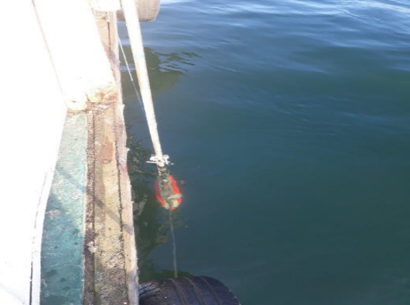  А) | 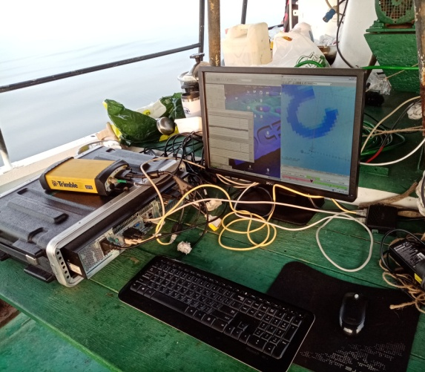  Б)
Рисунок 2 – Однолучевой эхолот Simrad EA400SP (А – излучатель на штанге, Б – палубный блок и рабочее место оператора на корме судна).
Геодезическая привязка съемки осуществлялась двухчастотной спутниковой системой позиционирования GPS Trimble SPS461 в дифференциальном режиме MSK Beacon (от станции в п. Балтийск) с субметровой точностью. Приемная антенна GA530 была установлена непосредственно над антенной эхолота (Рисунок 3). Координаты поступали одновременно в консоль эхолота и программу Hypack 2014.

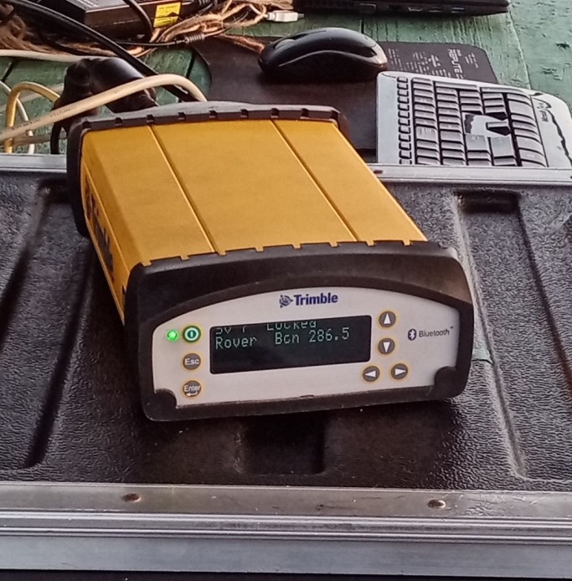  А) | 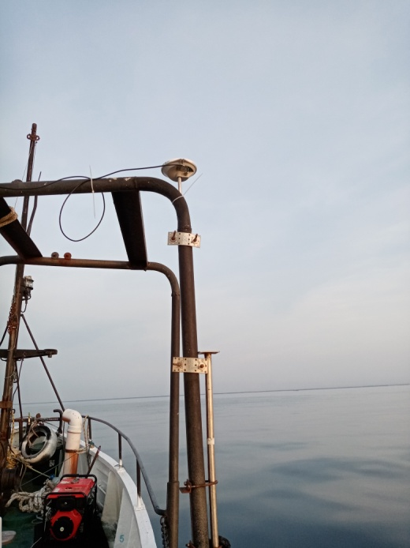  Б)
Рисунок 3 – Спутниковая системы позиционирования GPS Trimble SPS461 (А – приемник сигнала GPS, Б – Приемная антенна GA530).

Геологические работы выполнялись на океанологических станциях и включали в себя отбор проб поверхностных донных осадков дночерпателем Ван-Вина с площадью захвата 0,1 м². После поднятия дночерпателя на палубу пробы отбирались с горизонта 0-5 см и упаковывались в пакеты «струна».

6. Описание переданных данных.
Папка с данными содержит файлы однолучевых эхолотных промеров и вертикальных гидрологических профилей.

7. Описание отобранных осадков

Таблица 3 – Типы осадков по результатам гранулометрического анализа проб
Станция | С.Ш. | В.Д. | Глубина, м | Тип осадка (Folk, 1954)
T1_Nord3_24_09_2020 | 54.94307 | 19.93151 | 10 | Пески мелкозернистые
T2_Nord3_24_09_2020 | 54.94721 | 19.92629 | 10 | Пески мелкозернистые
T3_Nord3_24_09_2020 | 54.95154 | 19.91714 | 23 | Пески мелкозернистые
T4_Nord3_24_09_2020 | 54.95001 | 19.90293 | 27 | Пески среднезернистые
T5_Nord3_24_09_2020 | 54.93875 | 19.89415 | 29 | Пески среднезернистые
T6_Nord3_24_09_2020 | 54.96385 | 19.91131 | 30 | Пески среднезернистые
T7_Nord3_24_09_2020 | 55.00491 | 19.95929 | 39 | Пески мелкозернистые
T8_Nord3_24_09_2020 | 55.01134 | 19.977 | 36 | Пески мелкозернистые
T9_Nord3_24_09_2020 | 54.98834 | 19.98453 | 23 | Валуны
T10_Nord3_24_09_2020 | 54.98812 | 19.95873 | 20 | Валуны
T11_Nord3_24_09_2020 | 54.9825 | 19.9683 | 20 | Валуны
T12_Nord3_24_09_2020 | 54.97859 | 19.95327 | 21 | Валуны


Начальник экспедиционного отряда
МИС «Норд-3», к.г.н. Д.В. Дорохов

